Caso de Uso: Reservar Turno

Descripción breve:
El usuario selecciona una cancha, fecha y horario disponible para realizar una reserva.

Camino básico:
- El usuario inicia sesión.
- El usuario selecciona la opción "Reservar Turno".
- El sistema muestra las canchas disponibles.
- El usuario selecciona una cancha.
- El usuario selecciona fecha y horario.
- El sistema verifica la disponibilidad.
- El sistema solicita el pago de la seña.
- El usuario realiza el pago.
- El sistema registra la reserva.
- El sistema confirma la reserva.

Caminos alternativos:
- El horario ya fue reservado por otro usuario.
- El pago es rechazado.
- El usuario posee una deuda pendiente y no puede reservar.

Caso de Uso: Cancelar Turno

Descripción breve:
El usuario cancela una reserva previamente realizada.

Camino básico:
- El usuario inicia sesión.
- Consulta sus reservas.
- Selecciona el turno a cancelar.
- El sistema verifica la fecha del turno.
- El sistema procesa la cancelación.
- El sistema libera el horario.
- El sistema confirma la cancelación.

Camino alternativo:
- La cancelación se realiza con menos de 96 horas de anticipación y el sistema registra una deuda pendiente.

Caso de Uso: Reservar Turno Fijo

Descripción breve:
El usuario reserva automáticamente el mismo día y horario durante un mes.

Camino básico:
- El usuario inicia sesión.
- Selecciona la opción "Reservar Turno Fijo".
- Selecciona una cancha.
- Selecciona día de la semana y horario.
- El sistema verifica disponibilidad.
- El sistema genera las reservas correspondientes al período mensual.
- El sistema solicita la seña.
- El usuario realiza el pago.
- El sistema confirma las reservas.

Camino alternativo:
- Alguno de los horarios seleccionados ya se encuentra ocupado.

Caso de Uso: Confirmar Pago en Efectivo

Descripción breve:
El dueño registra en el sistema que un usuario realizó el pago en efectivo.

Camino básico:
- El dueño inicia sesión.
- Consulta los turnos reservados.
- Selecciona un turno pendiente de pago.
- Confirma que recibió el pago.
- El sistema actualiza el estado del pago.
- El sistema registra la operación.

Caso de Uso: Gestionar Usuarios

Actor: Administrador

Descripción breve:
Permite administrar el estado de los usuarios registrados.

Camino básico:
- El administrador inicia sesión.
- Accede al listado de usuarios.
- Selecciona un usuario.
- Bloquea o desbloquea la cuenta.
- El sistema actualiza el estado del usuario.
- El sistema confirma la operación.

Caso de Uso: Cancelar Reserva por Causa Extraordinaria

Actor: Administrador

Descripción breve:
Permite cancelar reservas por lluvia, mantenimiento u otras situaciones excepcionales.

Camino básico:
- El administrador inicia sesión.
- Consulta las reservas programadas.
- Selecciona el turno afectado.
- Cancela la reserva.
- El sistema libera el horario.
- El sistema envía una notificación SMS al usuario.
- El sistema registra la cancelación.

Diagrama casos de uso
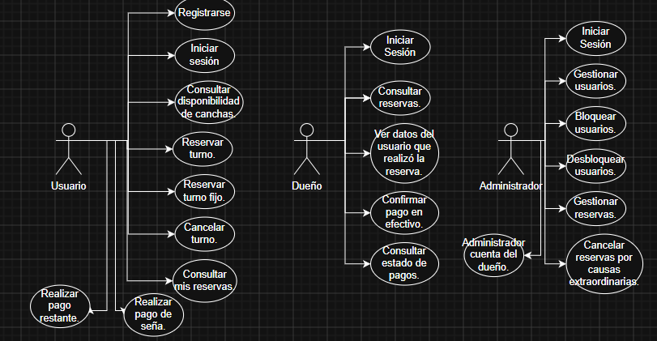

Diagrama Entidad-Relación
